Lineāru vienādojumu sistēma_ Matricas
- Situācija -3 pirkumi skolniekam
Skolēns pērk:
- Burtnīcas (B)
- Pildspalvas (P)
- Kalkulatorus (K)
- Cenas nav zināmas, bet zina, cik samaksājis par pirkumu.
No pirkumiem iegūta sistēma:
$$\left\{\begin{matrix}2B+P+K=9 \\ B+3P+2K=13 \\ 3B+2P+2K=17\end{matrix}\right.$$
- Matemātiski aprēķini.

Uzraksti matricu formā:
A⋅X=C
Kur:
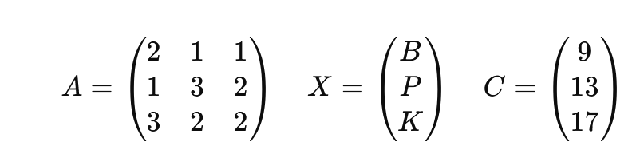

Aprēķini determinantu:
det(A)=det(A) = 2(6−1) − (2−1) + (1−3) = 10 − 1 − 2 = 7
Vai sistēmai ir unikāls risinājums? Sistēmai ir unikāls risinājums.

Atrisini sistēmu:
(Izmantojot Cramera likumu vai inverso matricu)

B = 3

P = 4

K = 5

Interpretācija:
Ko nozīmē:
- B=viena burtnīca maksā 3 €
- P=viena pildspalva maksā 4 €
- K=viens kalkulators maksā 5 €
- Uzdevumi SQL valodā

Izveidot divas tabulas: A un X, Kur tabula A saglabāti pirkuma daudzumi (matrica A) un Tabula X, kur ir brīvi ievadītas cenas (ja cenas zināmas)
Aprēķini pirkuma summu (matricu C):
SELECT A.B*X.B + A.P*X.P + A.K*X.K AS C
FROM A, X;

Atrast pasūtījumus ar vienādu struktūru
(piemēram: vienāds B:P:K attiecību modelis)
SELECT B, P, K, COUNT(*)
FROM A
GROUP BY B, P, K
HAVING COUNT(*) > 1;

BONUS:
Ja cenas glabājas tabulā prices, aprēķināt total ar JOIN.
SELECT a.B*p.B + a.P*p.P + a.K*p.K AS total
FROM A a
JOIN prices p ON 1=1;
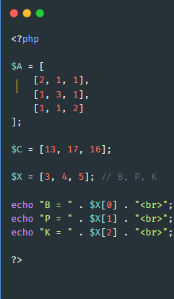
- Programmēšana

Uzdevums
Uzrakstīt programmu (PHP / JS), kas:
- Saglabā matricu A
- Saglabā vektoru C
- Aprēķina matricu X

